Wijzigingen in bestaande drukken lesbrieven vwo 2022-2023
Bij kleine wijzigingen, die niet groot of talrijk genoeg zijn om een nieuwe druk te rechtvaardigen, plaatsen wij een v1, v2 of een v3 achter de titel. Wat er exact veranderd is in deze versies vindt u in dit wijzigingenoverzicht. Het loont zich meestal niet om alleen hiervoor een nieuw exemplaar van een lesbrief of de uitwerkingen aan te schaffen.

Lesbrief Levensloop 5e druk v2
Bij de hints op blz. 107 stond een fout antwoord bij 4.18b. Daar staat nu € 2.532,08.

Uitwerkingen Levensloop 5e druk v3
Op blz. 6 zijn de antwoorden van 1.17a en 1.18 a iets nauwkeuriger verwoord.
1.17a. Als Avanti reclame maakt, maakt Smash ook reclame, want € 300 > € 0.
Als Avanti geen reclame maakt, maakt Smash wel reclame, want € 600 > € 100.
Reclame maken levert Smash de hoogste opbrengst op, ongeacht of Avanti reclame maakt of niet. Dus reclame maken is voor Smash de dominante strategie.

1.18a Als Pistolino bekent, kan Stiletto ook beter bekennen, want 10 jaar cel is beter dan 22 jaar cel. Als Pistolino zwijgt, kan Stiletto het beste bekennen, want 1 jaar cel is beter dan 3 jaar cel.
Ongeacht wat Pistolino doet is bekennen de beste optie voor Stiletto. Bekennen is dus voor hem de dominante strategie.

Ook de uitwerking van opdracht 1.21a op blz. 7 is iets nauwkeuriger verwoord:
Als Joyce opruimt, zal Irene niet opruimen, want dan is ze maar 15 minuten kwijt in plaats van 40.
Als Joyce niet opruimt, zal Irene dat ook niet doen, want dan is ze 60 minuten kwijt in plaats van 70.
Voor Irene is niet opruimen de dominante strategie.
Hetzelfde geldt voor Joyce.

Op blz. 20 waren de uitwerkingen van 4.18b en c niet juist. Daar staan nu:
4.18 b. Fiscaal voordeel door hypotheekrenteaftrek: 0,371 × € 6.825 = € 2.532,08.
4.18 c. De netto lasten bestaan uit hypotheekrente + aflossingen + eigenwoningforfait – belastingvoordeel
Fiscaal nadeel door eigenwoningforfait: 0,371 × (0,005 × € 280.000) = € 519,40.
Netto jaarlasten zijn het eerste jaar € 6.825 + € 9.100 + € 519,40 – € 2.532,08 = € 13.912,32. Netto maandlasten zijn € 13.912,32/12 = € 1.159,36‬.

Lesbrief Vraag en Aanbod 3e druk v2
De leerlingen die in 2023 examen doen hoeven progressief, degressief en proportioneel variabele kosten niet te kennen. Ze kunnen paragraaf 3.3 overslaan.

Op pagina 35 is de op één na laatste zin (‘De gemiddelde variabele kosten stijgen dan.’) weggehaald.

Uitwerkingen Vraag en Aanbod 3e druk v3
2.27d. Bij de 6e regel van de uitwerking staat: Qww neemt af met (50/2.500) × 100% = -2%.
Daar moet staan: Qww neemt af met (50/2.500) × 100% = 2%.

Bij opdracht 3.31a moet het antwoord iets uitgebreider zijn:
De jeugdspelers worden op kosten van de club opgeleid tot goede, waardevolle spelers. Deze investering leidt tot verzonken kosten die niet op een andere manier terugverdiend kunnen worden. Hierdoor is de machtsverhouding tussen de (jeugd)spelers en de club veranderd. De (jeugd)spelers hebben meer macht en door naar een andere club te gaan, beroven de opgeleide (jeugd)spelers de clubs van het geld dat in hun opleiding is gestoken.

Bij opdracht 4.13c staat ook een foutje: In de uitgangssituatie kun je in de figuur aflezen dat bij een aanbod van 14 miljard euro’s de koers € 1 = $ 1,60 bedraagt.

Lesbrief Ongelijkheid 1e druk v3
Op blz. 38 is figuur 4.7 gewijzigd. Op de verticale as staat nu: Aandeel van top 1% en 10% in totale inkomen.
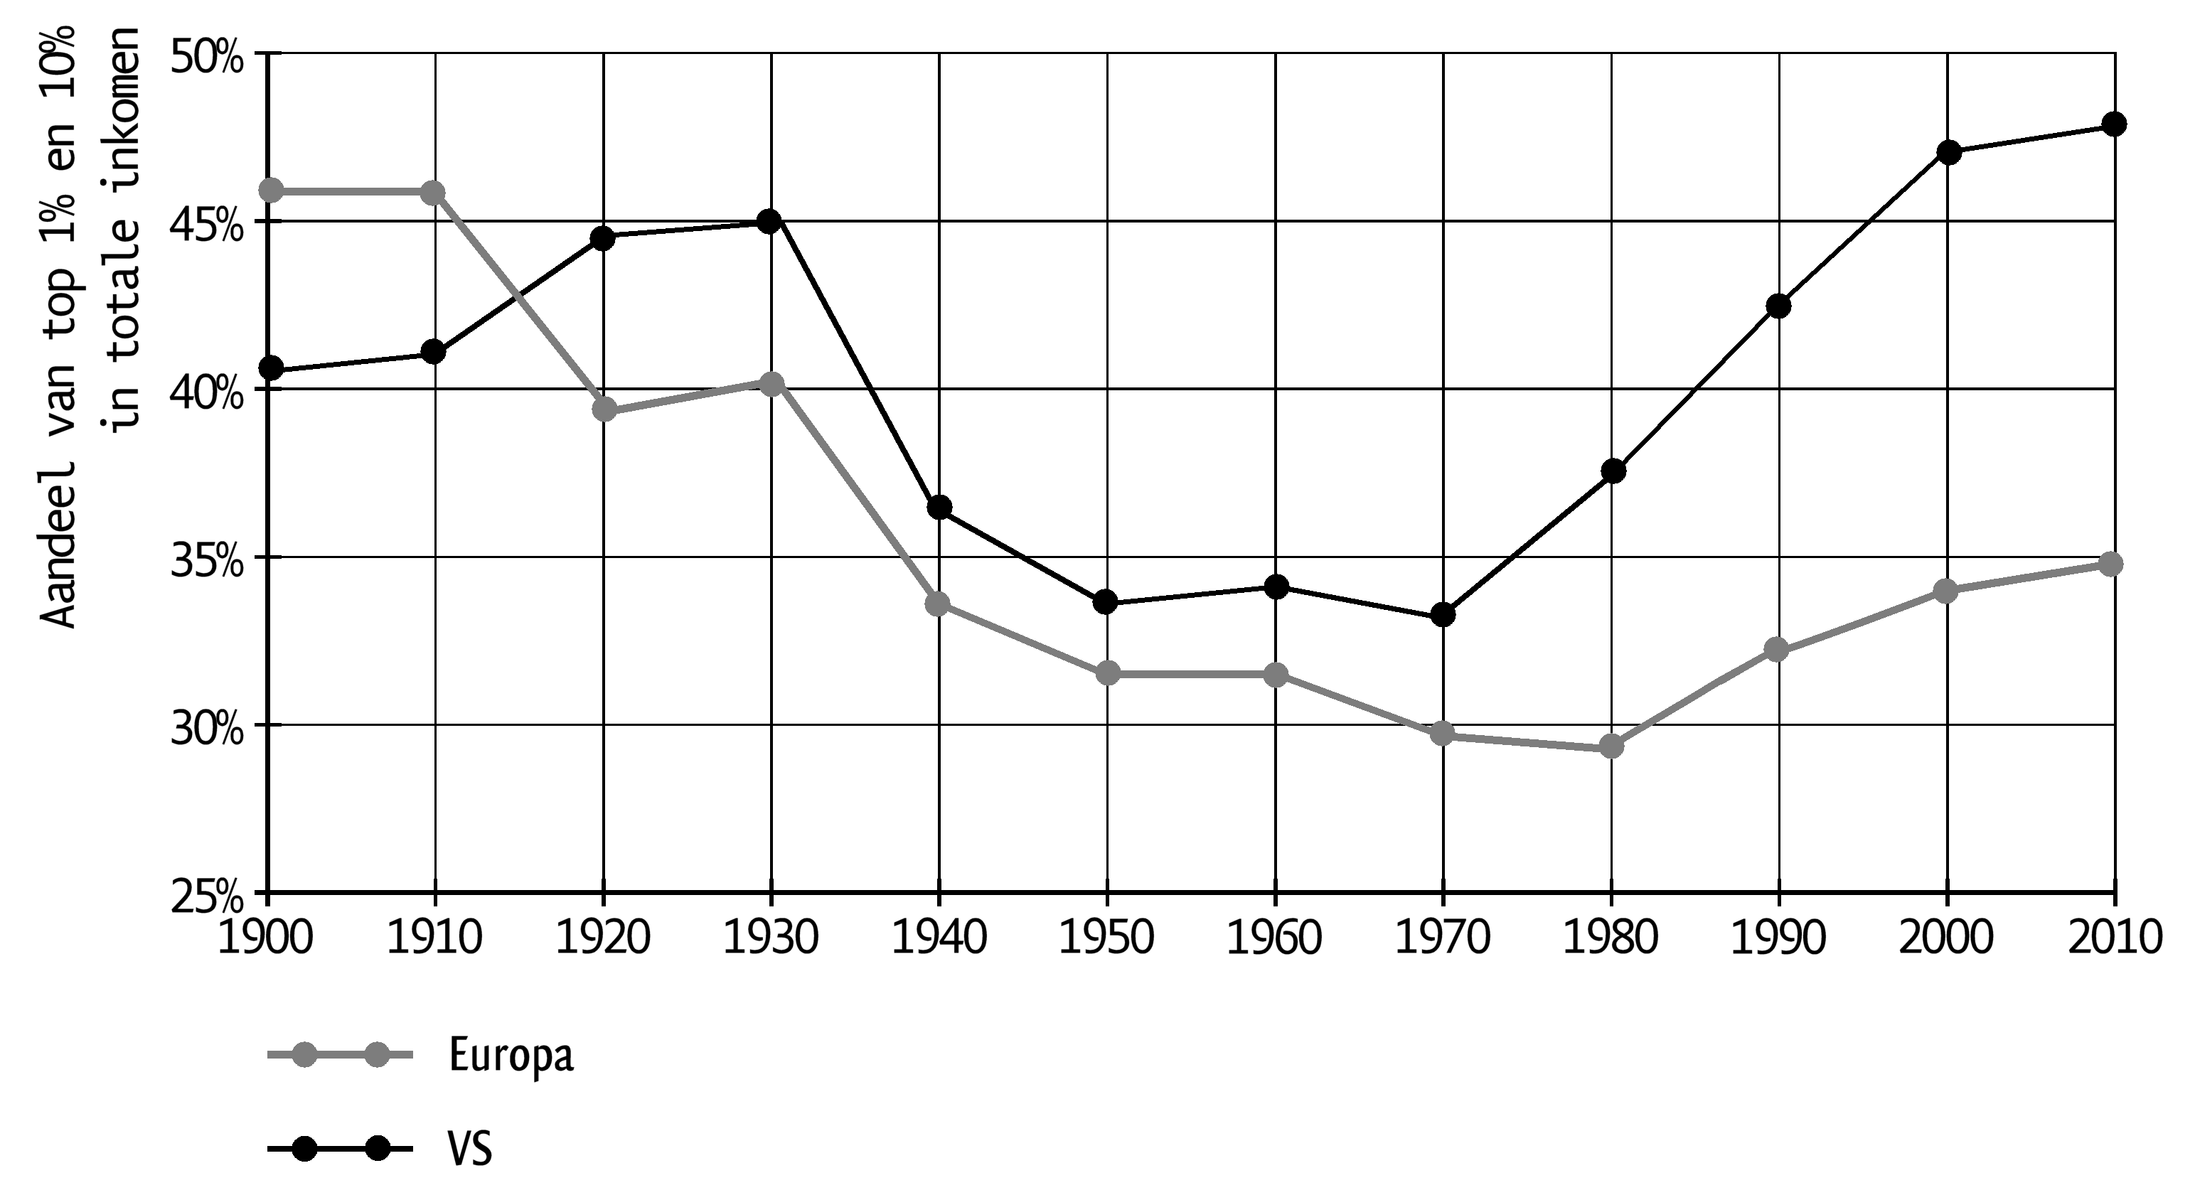

Lesbrief Economisch Beleid 1e druk v2
Bij opdracht 1.20f op blz. 19 staat nu als laatste zin: Hij gaat uit van een actuele inflatie van 1% en een ß van -0,3.

Bij figuur 3.20 op blz. 65 moet op de verticale as staan: Inflatie (in %).

Lesbrief Economische Modellen 1e druk v1
In de Bijlage Hints op blz. 77 is het antwoord op 1.13g) ∆O = 10 en ∆Y = 15;

Uitwerkingen Economische Modellen 1e druk v1
Op blz. 18 is het antwoord op vraag 4.13c nu:
∆O = 99 − 105 = -6 → ∆Y = 1,5 × -6 = -9. Y wordt nu: 285 − 9 = 276.

Lesbrief Marktresultaat en Overheidsinvloed 1e druk v2
Op blz. 68 onder het kopje 4.5.3. is het feit dat er sprake is van een Pareto-efficiënte situatie weggehaald.

Uitwerkingen Marktresultaat en Overheidsinvloed 1e druk v2
Op blz. 10 is de figuur bij 1.17f fout. Die moet vervangen worden door onderstaande figuur.
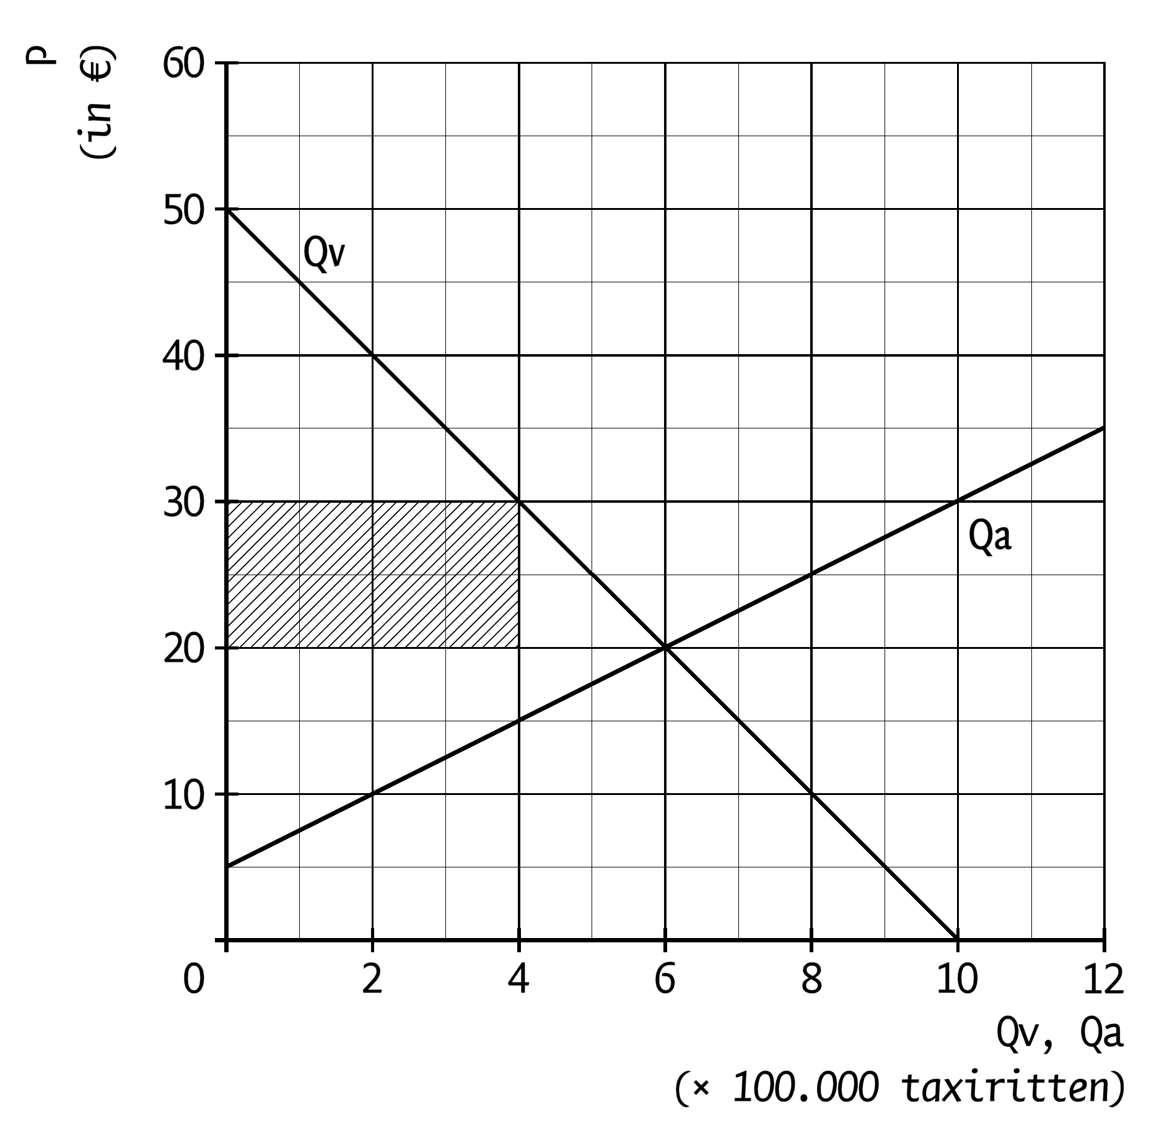
Op blz. 30 bij opgave 3.19d is de laatste zin nu:
TW = 20.000.000.000 × 0,15 + 40.000.000.000 × 0,10 – (60.000.000.000 × 0,05 + 2.800.000.000) = € 1.200.000.000 = € 1,2 miljard.

Op blz. 33 bij opgave 4.7a is de eerste zin nu:
Als Zuidmeren kiest voor bijdragen dan levert niet bijdragen Noordmeren meer op (6>2) dan bijdragen.

Op dezelfde pagina bij opgave 4.8b is het Nashevenwicht nu (6;6). Bij opgave 4.8c is de eerste zin nu:
De inzet van een extra houtkapmachine kan op termijn meer opbrengsten betekenen (10>7) maar betekent ook ontbossing.

Lesbrief Welvaart 1e druk v2
Opdracht 2.20c op blz. 29 is verwijderd.

Op blz. 41 is figuur 3.4 vervangen door onderstaande figuur:

figuur 3.4 De economische kringloop van Nedermarken
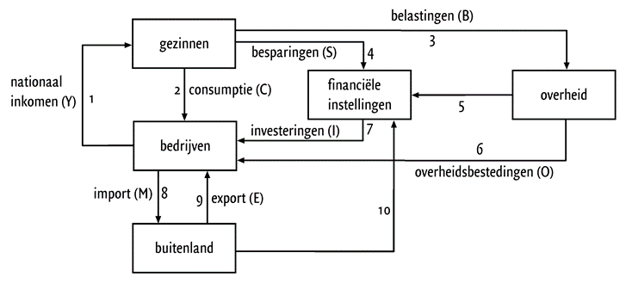

Uitwerkingen Welvaart 1e druk v2
Op blz. 3 bij 1.3b staat voor het getal 100 een x-teken. Dat moet een deelteken zijn. Er moet dus staan:
(103 × 104) / 100 = 107,1. Dus moet het nominale bbp 7,1% groeien.

Op blz. 22 bij 5.3 is de figuur vervangen door onderstaande:
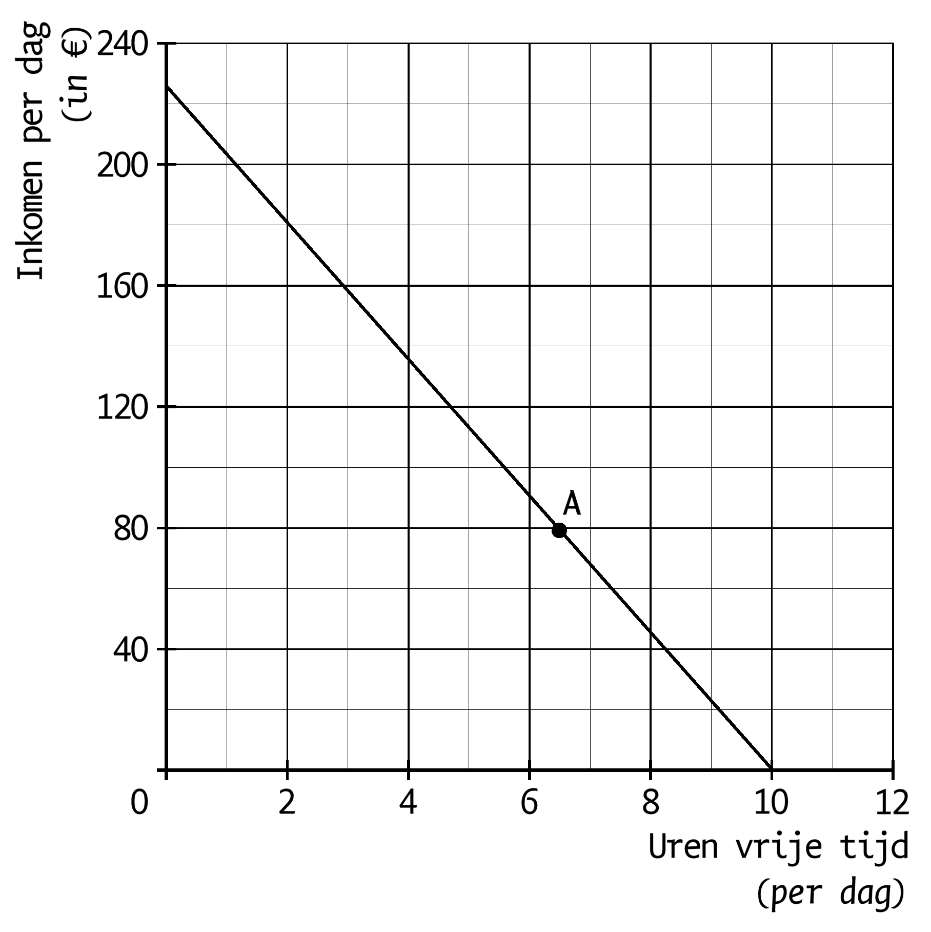
Lesbrief Arbeid 1e druk v3
Op blz. 15 onder het kopje 2.2 De arbeidsparticipatie is de definitie van de deelnemers op de arbeidsmarkt aangepast. In plaats van direct beschikbaar staat er nu binnen twee weken beschikbaar. Ditzelfde is op blz. 59 onder het kopje 5.2 Wie is werkloos? en op blz. 60 bij vraag 5.2d aangepast.

Uitwerkingen Arbeid 1e druk v3
Op blz. 20 bij opgave 5.2d is het antwoord nu:
Niet. Ze is niet binnen twee weken beschikbaar.

